附件1

西南大学蚕桑纺织与生物质科学学院

研究生会改革情况

为落实共青团中央、教育部、全国学联联合下发的《关于推动高校学生会（研究生会）深化改革的若干意见》，接受广大师生监督，现将我院（部、所、中心）研究生会改革情况公开如下：

一、改革自评表

组织名称：蚕桑纺织与生物质科学学院研究生会

|  |  |  |
| --- | --- | --- |
| **项 目** | **是否**  **达标** | **备注** |
| 1.坚持全心全意服务同学，聚焦主责主业开展工作。未承担宿舍管理、校园文明纠察、安全保卫等行政职能。 | ☑是  □否 |  |
| 2.工作机构架构为“主席团+工作部门”模式，未在工作部门以上或以下设置“中心”、“项目办公室”等常设层级。 | ☑是  □否 |  |
| 3.研会成员不超过30人。 | ☑是  □否 | 实有13人 |
| 4.主席团成员不超过3人；不设正副主席，设轮值主席，由主席团成员轮值担任，以学期为轮值周期。 | ☑是  □否 | 实有3人  轮值主席分别为：王甜、纪岩松、樊培宏 |
| 5.除主席团、负责人、工作人员外未设其他职务。 | ☑是  □否 |  |
| 6.研会成员均为中共党员（含预备）或共青团员。 | □是  ☑否 |  |
| 7.研会成员中除一年级研究生外的研究生最近1个学期/最近1学年/入学以来三者取其一，学习成绩综合排名在本专业前30%以内，且无课业不及格情况。 | □是  ☑否 |  |
| 8.主席团由研究生代表大会（非其委员会、常务委员会、常任代表会议等）或全体研究生大会差额选举产生。 | ☑是  □否 |  |
| 9.按期规范召开研究生代表大会或全体研究生大会（原则上每年召开一次）。 | ☑是  □否 | 召开日期  2021年11月06日 |
| 10.按期规范召开述职评议会（每学期末召开一次）。 | ☑是  □否 | 上期末召开日期  2021年12月27日 |
| 11.开展了春季、秋季学期研究生会成员培训。 | ☑是  □否 | 召开日期分别为  2021年09月28日； 2022年03月06日 |
| 12.研会成员参加评奖评优、测评加分时，依据评议结果择优提名，未与其岗位简单挂钩。 | ☑是  □否 |  |
| 13.党组织定期听取院（部、所、中心）研究生会工作汇报，研究决定重大事项。 | □是  ☑否 |  |
| 14.明确1名团组织负责人指导院（部、所、中心）研究生会；聘任团委老师担任院（部、所、中心）研究生会秘书长。 | □是  ☑否 |  |

二、组织机构架构

主席团 共3人

组织就业部

共

2

人

宣传部

共

2

人

社会实践部

共

2

人

生活文体部

共

2

人

学术科技部

共

**2**

人

三、研究生会成员名单

|  |  |  |  |  |  |  |
| --- | --- | --- | --- | --- | --- | --- |
| 序 号 | 姓 名 | 政治面貌 | 职 务 | 年 级 | 成绩综合  排名 | 是否存在课业不及格情况 |
| 1 | 王甜 | 中共党员 | 执行主席 | 2020级 | 1/17 | 否 |
| 2 | 纪岩松 | 中共党员 | 执行主席 | 2020级 | 9/16 | 否 |
| 3 | 樊培宏 | 中共党员 | 执行主席 | 2020级 | 2/10 | 否 |
| 4 | 杨雨晴 | 中共党员 | 组织就业部部长 | 2021级 |  | 否 |
| 5 | 余洁 | 共青团员 | 组织就业部部长 | 2021级 |  | 否 |
| 6 | 莫晓欣 | 群众 | 宣传部部长 | 2021级 |  | 否 |
| 7 | 周汉粤 | 共青团员 | 宣传部部长 | 2021级 |  | 否 |
| 8 | 沈瑶 | 共青团员 | 社会实践部部长 | 2021级 |  | 否 |
| 9 | 贺巍 | 中共党员 | 社会实践部部长 | 2021级 |  | 否 |
| 10 | 高晗 | 共青团员 | 生活文体部部长 | 2021级 |  | 否 |
| 11 | 李宝仪 | 共青团员 | 生活文体部部长 | 2021级 |  | 否 |
| 12 | 金志会 | 中共党员 | 学术科技部部长 | 2021级 |  | 否 |
| 12 | 王春阳 | 共青团员 | 学术科技部部长 | 2021级 |  | 否 |

*单元格自行添加，“成绩综合排名”填写最近1个学期/最近1学年/入学以来三者取其一学习成绩综合排名，一年级研究生不填写。

四、主席团成员候选人产生办法及选举办法

西南大学蚕桑纺织与生物质科学学院主席团成员候选人经自主报名、学院推荐、资格审查、联合考察等程序，由院领导、院团委联合审查后，报校党委确定主席团候选人名单，并报市学联请示确定。

五、研究生代表大会或全体研究生大会召开情况

1.召开时间：2021.11.6

2.召开地点：线上

3.代表数量：50人

4.主要议程：研会主席介绍本年度研会已完成工作、近期开展的活动；研会主席介绍研会依据“关于《推进高效学生会》深化改革的若干意见的通知”的改革情况；研究生代表发言。

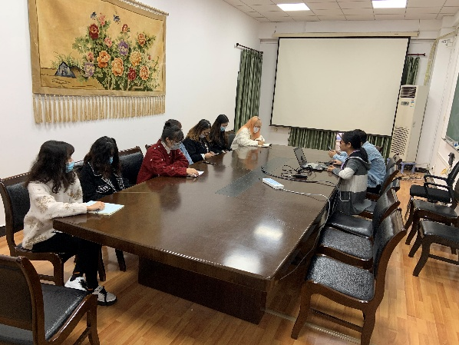

图1 研会线上召开研究生代表大会

六、述职评议会召开情况

1.召开时间：2021.12.27

2.召开地点：33教学楼217

3.代表数量：50人

4.主要议程：会议主要包括四个部分：研会内部建设、该年度学院活动情况、同各二级学院、校研会联动情况、下一学年的工作规划。

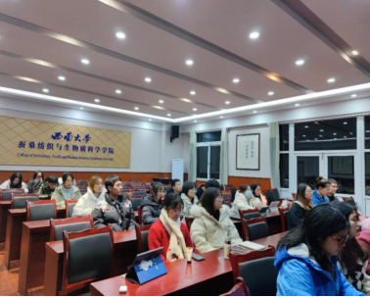

图2研究生会述职评议大会

七、春季、秋季学期研究生会成员培训情况

**秋季学期研究生会成员培训**

1.召开时间：2021.9.28

2.召开地点：33教学楼217

3.代表数量：13人（全体研会成员）

4.主要议程：会议主要包括三个部分：研会成员自我情况介绍；研会部门介绍和分工情况；学习习总书记“七一”重要讲话精神。

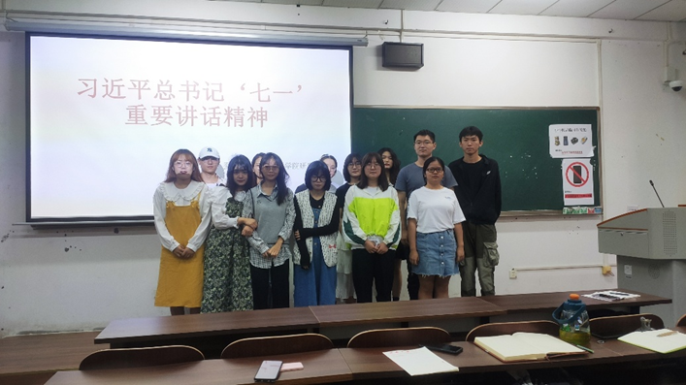

图3 秋季学期研究生会成员培训

**春季学期研究生会成员培训**

1.召开时间：2022.3.6

2.召开地点：33教学楼2楼会议室

3.代表数量：11人

4.主要议程：会议主要包括两个部分：学习“习近平总书记给中国冰雪健儿的回信”；学习全国“两会”精神。

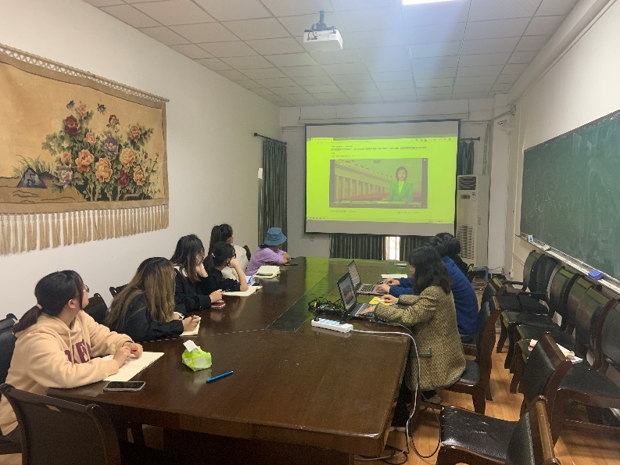

图4 秋季学期研究生会成员培训

八、党组织听取研究生会工作汇报，研究决定重大事项情况

（含召开时间、地点、主要议程、宣传报道链接、现场照片等）

九、团组织指导研究生会主要责任人

|  |  |  |  |
| --- | --- | --- | --- |
| 类别 | 姓名 | 是否为专职团干部 | 备注 |
| 分管研究生会的  团委书记/副书记 |  |  |  |
| 研究生会秘书长 | 袁伟力 | 否 |  |

*均为老师，可为同一人。

以上自评公开内容如有不实情况，可发送邮件至西南大学研究生会组织育人中心邮箱xdyhzhsws@163.com。